

NIVEL | GRADO SUPERIOR
CICLO | HIGIENE BUCODENTAL
MÓDULO | PRÓTESIS Y ORTODONCIA

ÍNDICE
A) INTRODUCCIÓN 2
B) RESULTADOS DE APRENDIZAJE Y CRITERIOS DE EVALUACIÓN. 3
C) ORGANIZACIÓN DE LOS ELEMENTOS CURRICULARES 7
D) PRINCIPIOS METODOLÓGICOS 13
E) EVALUACIÓN INICIAL 13
F) PROCEDIMIENTOS E INSTRUMENTOS DE EVALUACIÓN Y CRITERIOS DE CALIFICACIÓN 15
G) ACTIVIDADES DE RECUPERACIÓN Y REFUERZO. 20
G.1- SEGUNDA CONVOCATORIA. 21
G.2- PLAN DE RECUPERACIÓN PARA EL ALUMNADO DE SEGUNDO CON EL MÓDULO PENDIENTE 21
G.3- ATENCIÓN A LAS DIFERENCIAS INDIVIDUALES 21
G.4- ACTIVIDADES DE AMPLIACIÓN 22
H) PLAN DE APLICACIÓN DE LOS DESDOBLES, EN SU CASO. 22
I) MATERIALES Y RECURSOS DIDÁCTICOS QUE SE VAYAN A UTILIZAR. 22
J) ACTIVIDADES COMPLEMENTARIAS Y EXTRAESCOLARES 23
K) MEDIDAS COMPLEMENTARIAS PARA MÓDULOS BILINGÜES 23
L) MECANISMOS DE SEGUIMIENTO Y VALORACIÓN DEL MÓDULO 23
M) PLAN DE CONTINGENCIA 24
N) MODIFICACIONES CON RESPECTO A LA EDICIÓN ANTERIOR. 24

ESPECIFICACIONES GENERALES:

- INTRODUCCIÓN
El módulo profesional de Prótesis y Ortodoncia forma parte del Ciclo Formativo de Grado Superior de Higiene Bucodental, perteneciente a la familia profesional de Sanidad. Este módulo contribuye al desarrollo de las competencias profesionales del higienista bucodental relacionadas con la colaboración en procedimientos de rehabilitación protésica y tratamientos ortodóncicos, así como con la educación sanitaria del paciente y el mantenimiento de los aparatos empleados en dichos tratamientos.
Su impartición se orienta al logro de los resultados de aprendizaje establecidos en el currículo oficial, integrando conocimientos teóricos y habilidades aplicadas que permiten al alumnado participar en la preparación del material, asistencia clínica y seguimiento de pacientes portadores de prótesis dentales y aparatos de ortodoncia. Asimismo, el módulo fomenta la adquisición de actitudes profesionales basadas en la calidad asistencial, la seguridad del paciente y el trabajo en equipo dentro del ámbito odontológico.
La programación didáctica se elabora conforme a la normativa estatal y autonómica vigente en materia de Formación Profesional, garantizando la adecuación del proceso de enseñanza-aprendizaje al perfil profesional del título de Técnico Superior en Higiene Bucodental y al contexto educativo de la Comunidad Autónoma de Aragón.
Normativa Estatal:
- Ley Orgánica 2/2006, de Educación
- Ley Orgánica 3/2020, de 29 de diciembre, por la que se modifica la Ley Orgánica 2/2006, de 3 de mayo, de Educación.Ley Orgánica 3/2022 de Ordenación e Integración de la Formación Profesional
- Real Decreto 659/2023, de 18 de julio, por el que se desarrolla la ordenación del Sistema de Formación Profesional.
- Real Decreto 769/2014, por el que se establece el título de Técnico Superior en Higiene Bucodental y se fijan sus enseñanzas mínimas.
- Real Decreto 500/2024, de 21 de mayo, por el que se modifican determinados reales decretos por los que se establecen títulos de Formación Profesional de grado superior y se fijan sus enseñanzas mínimas.
- Orden ECD/1539/2015, de 21 de julio, por la que se establece el currículo del ciclo formativo de grado superior correspondiente al título de Técnico Superior en Higiene Bucodental.
Normativa Autonómica:
- Orden ECD/843/2024, de 25 de julio, por la que se regulan aspectos organizativos del currículo y se establecen los currículos de determinados Ciclos Formativos de Formación Profesional de Grado Superior para la Comunidad Autónoma de Aragón.
- Decreto 91/2024, de 5 de junio, del Gobierno de Aragón, por el que se establece la ordenación de la Formación Profesional de Grado D y E en la Comunidad Autónoma de Aragón. Regula la organización y funcionamiento de la FP en el territorio autonómico.
- Decreto 107/2025, de 10 de septiembre, del Gobierno de Aragón, por el que se modifica el Decreto 91/2024, de 5 de junio, del Gobierno de Aragón por el que se establece la Ordenación de la Formación Profesional del Grado D y del Grado E en la Comunidad Autónoma de Aragón y las Órdenes ECD/842/2024 y ECD/843/2024.
- Orden de 26 de octubre de 2009, de la Consejería de Educación, Cultura y Deporte, que regula la matriculación, evaluación y acreditación académica del alumnado de Formación Profesional en los centros docentes de la Comunidad Autónoma de Aragón.
- Orden ECD/518/2022, de 22 de abril, por la que se regulan la evaluación y la promoción en la Educación Primaria, así como la evaluación, la promoción y la titulación en la Educación Secundaria Obligatoria, el Bachillerato y la Formación Profesional en los centros docentes de la Comunidad Autónoma de Aragón.
- Resolución de 24 de noviembre de 2025, del Director General de Planificación, Centros y Formación Profesional, por la que se determinan los periodos y la duración de la formación en empresa u organismo equiparado en los Ciclos Formativos de Grado Medio y de Grado Superior con una duración curricular superior a 2.000 horas.

- RESULTADOS DE APRENDIZAJE Y CRITERIOS DE EVALUACIÓN.

El alumnado que no haya realizado la formación en empresa, no podrá obtener una calificación positiva en los módulos profesionales que forman parte del Plan de formación, debiendo matricularse de nuevo en dichos módulos (Artículo 25.3).
Los Resultados de Aprendizaje de este módulo y su peso en la calificación final del módulo son los siguientes:

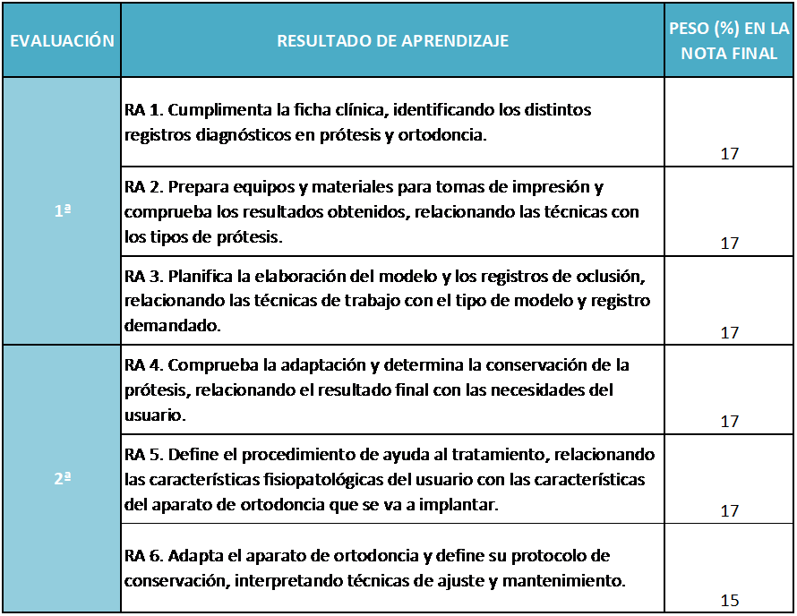

La relación de los criterios de evaluación de cada Resultado de Aprendizaje y el peso de estos dentro de cada resultado se resume en el cuadro que viene a continuación. De igual modo se expresan los porcentajes correspondientes a las FEOE (Fase de Formación en Empresa u Organismo Equiparado).

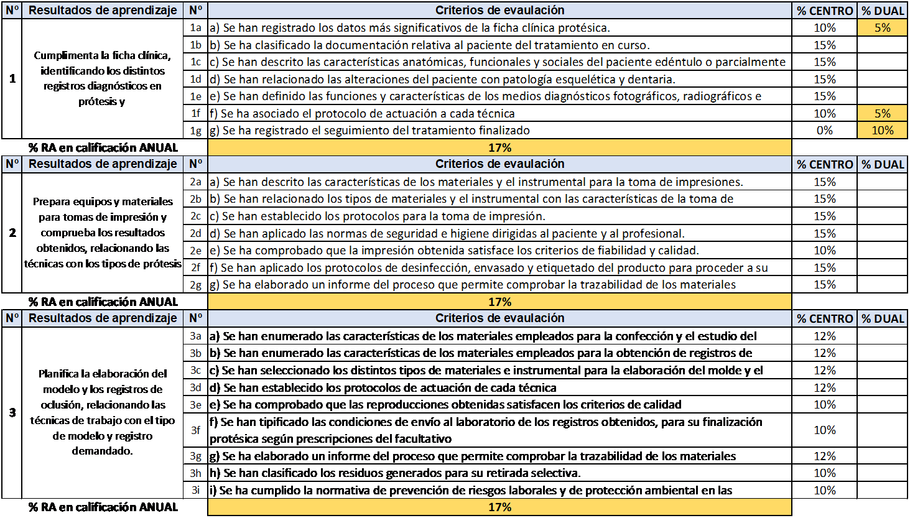
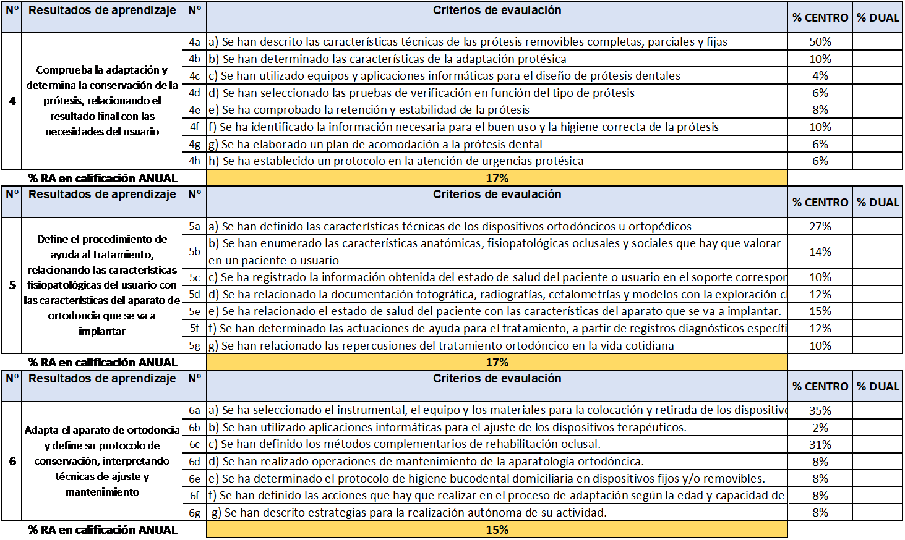

- ORGANIZACIÓN DE LOS ELEMENTOS CURRICULARES
Artículo 9. Objetivos generales.
Los objetivos generales de este ciclo formativo son los siguientes:
j) Identificar las características del paciente y aplicar técnicas de apoyo a los tratamientos
bucodental para realizar apoyo psicológico al usuario.
k) Prever actuaciones y seleccionar procedimientos alternativos al desarrollo de una actividad
profesional para resolver imprevistos.
l) Identificar técnicas de primeros auxilios según los protocolos de actuación establecidos
para prestar atención básica inicial en situaciones de emergencia.
m) Analizar y utilizar los recursos y oportunidades de aprendizaje relacionados con la evolución
científica, tecnológica y organizativa del sector y las tecnologías de la información
y la comunicación, para mantener el espíritu de actualización y adaptarse a nuevas
situaciones laborales y personales.
n) Aplicar estrategias y técnicas de comunicación, adaptándose a los contenidos que se
van a transmitir, a la finalidad y a las características de los receptores, para asegurar la
eficacia en los procesos de comunicación.
o) Tomar decisiones de forma fundamentada, analizando las variables implicadas, integrando
saberes de distinto ámbito y aceptando los riesgos y la posibilidad de equivocación
en las mismas, para afrontar y resolver distintas situaciones, problemas o contingencias.
p) Desarrollar técnicas de liderazgo, motivación, supervisión y comunicación en contextos
de trabajo en grupo, para facilitar la organización y coordinación de equipos de trabajo.
q) Evaluar situaciones de prevención de riesgos laborales y de protección ambiental, proponiendo
y aplicando medidas de prevención personales y colectivas, de acuerdo con
la normativa aplicable en los procesos de trabajo, para garantizar entornos seguros.
r) Identificar y proponer las acciones profesionales necesarias, para dar respuesta a la
accesibilidad universal y al “diseño para todas las personas”.
s) Identificar y aplicar parámetros de calidad en los trabajos y actividades realizados en el
proceso de aprendizaje, para valorar la cultura de la evaluación y de la calidad y ser
capaces de supervisar y mejorar procedimientos de gestión de calidad.
t) Utilizar procedimientos relacionados con la cultura emprendedora, empresarial y de
iniciativa profesional, para realizar la gestión básica de una pequeña empresa o emprender
un trabajo.
Artículo 5. Competencias profesionales, personales y sociales.
j) Apoyar psicológicamente a los pacientes/usuarios, para facilitar la realización de los
tratamientos bucodentales.
k) Aplicar técnicas de apoyo o soporte en tratamientos odontológicos dentro del equipo de
salud bucodental para facilitar la prestación de servicios.
m) Adaptarse a las nuevas situaciones laborales, manteniendo actualizados los conocimientos
científicos, técnicos y tecnológicos relativos a su entorno profesional, gestionando
su formación y los recursos existentes en el aprendizaje a lo largo de la vida y
utilizando las tecnologías de la información y la comunicación.
n) Organizar y coordinar en el ámbito de sus competencias equipos de trabajo, supervisando
su desarrollo, manteniendo relaciones fluidas y asumiendo el liderazgo del mencionado
equipo.
o) Resolver situaciones, problemas o contingencias con iniciativa y autonomía en el ámbito
de su competencia, con creatividad, innovación y espíritu de mejora en el trabajo
personal y en el de los miembros del equipo, comunicando dichas incidencias, cuando
sea necesario, al odontólogo y demás miembros del equipo.
p) Supervisar y aplicar procedimientos de gestión de calidad, de accesibilidad universal y
de “diseño para todas las personas”, en las actividades profesionales incluidas en los
procesos de producción o prestación de servicios.
q) Generar entornos seguros en el desarrollo de su trabajo y el de su equipo, supervisando
y aplicando los procedimientos de prevención de riesgos laborales y ambientales,
de acuerdo con lo establecido por la normativa y los objetivos de la empresa.
r) Realizar la gestión básica para la creación y funcionamiento de una pequeña empresa
y tener iniciativa en su actividad profesional con sentido de la responsabilidad social.
s) Ejercer sus derechos y cumplir con las obligaciones derivadas de su actividad profesional,
de acuerdo con lo establecido en la legislación vigente, participando activamente
en la vida económica, social y cultural.
t) Comprender e incorporar a su actividad profesional los principios éticos y legales aplicables
a la atención a la salud y al uso eficiente de los recursos disponibles.

UNIDAD DIDÁCTICA 1 |  |  |  |  | Historia clínica y exploración odontológica. |  |  |  |  | TEMPORALIZACIÓN: |  |  |  |  | 41
RA.1 |  |  |  | CE |  |  |  | CONTENIDOS |  |  |  | O G |  |  |  | CPPE
Cumplimenta la ficha clínica, identificando los distintos registros diagnósticos en prótesis y  ortodoncia. |  |  |  | 1a  1b  1c  1d  1e  1f  1g |  |  |  | Cumplimentación de la ficha clínica:  - Anamnesis médica y odontológica. Hábitos del paciente.  - Documentación específica en terapéuticas protésicas y/o ortodóncicas.  - Paciente edéntulo y parcialmente edéntulo: características anatomofisiológicas.  - Principales alteraciones en patología esquelética y dentaria.  - Odontogramas.  Instrumental para la realización de fotografías. Fotografía digital. Fotografías intraorales y faciales.  - Cefalometría.  - Telerradiografía.  - Plan de tratamiento. Procedimientos normalizados de trabajo (PNT).  - Consentimiento informado. |  |  |  | j), k), m), n), o), p), q), r), s), t) |  |  |  | j), k), m), n), o), p), q), r), s), t)

UNIDAD DIDÁCTICA 2 |  |  |  |  | Materiales para la toma de impresión |  |  |  |  | TEMPORALIZACIÓN: |  |  |  |  | 17
RA.2 |  |  |  | CE |  |  |  | CONTENIDOS |  |  |  | O G |  |  |  | CPPE
Prepara equipos y materiales para tomas de impresión y comprueba los resultados obtenidos,  relacionando las técnicas con los tipos de prótesis. |  |  |  | 2a  2b  2c  2d  2e  2f  2g |  |  |  | Preparación del material y los equipos para la toma de impresión:  - Información al paciente.  - Impresiones preliminares y definitivas.  - Materiales de impresión: tipos, propiedades y aplicaciones.  - Cubetas: Estándar: maxilar superior, maxilar inferior y pediátricas. Cubetas individuales.  - Preparación de equipos e instrumental según los tipos de prótesis.  Prótesis fija: preparación de pilares.  Prótesis removible: parcial (metálica o de resina) y completa.  Prótesis mixta.  Prótesis sobre implantes.  - Preparación de equipos e instrumental según los tipos de ortodoncia.  Aparatos de ortodoncia: fijos y removibles.  Férulas.  - Aplicaciones informáticas para digitalizar la impresión.  - Descontaminación, mantenimiento y conservación de la impresión.  - Legislación vigente en residuos y protección ambiental.  - Condiciones óptimas de envío del negativo al laboratorio de prótesis. |  |  |  | j), k), m), n), o), p), q), r), s), t) |  |  |  | j), k), m), n), o), p), q), r), s), t)

UNIDAD DIDÁCTICA 3 |  |  |  |  | Elaboración de modelos y registros de la oclusión |  |  |  |  | TEMPORALIZACIÓN: |  |  |  |  | 22
RA.3 |  |  |  | CE |  |  |  | CONTENIDOS |  |  |  | O G |  |  |  | CPPE
Planifica la elaboración del modelo y los registros de oclusión, relacionando las técnicas de trabajo con el tipo de modelo y registro demandado. |  |  |  | 3a  3b  3c  3d  3e  3f  3g  3h  3i |  |  |  | Planificación de la elaboración de modelos y registros de oclusión:  - Materiales de confección de modelos. Yesos:  Tipos de yesos.  Propiedades químicas. Propiedades físicas.  Manipulación.  - Tipos de materiales en registros de oclusión. Preparación y manipulado.  - Obtención de la dimensión vertical. Arco facial.  Registro intraoral y extraoral.  - Envío de prótesis al laboratorio según protocolo. |  |  |  | j), k), m), n), o), p), q), r), s), t) |  |  |  | j), k), m), n), o), p), q), r), s), t)

UNIDAD DIDÁCTICA 4 |  |  |  |  | Adaptación y conservación de las prótesis dentales |  |  |  |  | TEMPORALIZACIÓN: |  |  |  |  | 22
RA.4 |  |  |  | CE |  |  |  | CONTENIDOS |  |  |  | O G |  |  |  | CPPE
Comprueba la adaptación y determina la conservación de la prótesis, relacionando el resultado final con las necesidades del usuario. |  |  |  | 4a  4b  4c  4d  4e  4f  4g  4h |  |  |  | Adaptación y conservación de la prótesis:  - Prótesis PR completa. Indicaciones, materiales, adaptación y mantenimiento  - Prótesis PPR. Clasificación de los casos de edentación parcial.  Materiales.  Elementos de anclaje: armaduras en maxilar superior e inferior, bases o sillas, barras, topes  oclusales o retenedores indirectos, retenedores directos, conectores mayores y menores y attaches.  - Prótesis mixtas.Materiales.  - Prótesis fija.  Coronas: tipos.  Puentes: tipos.  Incrustaciones.  Fija implantosoportada.  Prótesis provisional.  - Aplicaciones de los distintos tipos de prótesis dentales.  - Aplicaciones informáticas para el diseño de prótesis. Sistemas DAO (CAD-CAM).  - Ajuste final. Papel de articular.  - Mantenimiento e higiene de la aparatología protésica. Instrucciones al paciente.  - Urgencias en aparatología protésica:  Fracturas.  Rebases.  Sobredentaduras. |  |  |  | j), k), m), n), o), p), q), r), s), t) |  |  |  | j), k), m), n), o), p), q), r), s), t)

UNIDAD DIDÁCTICA 5 |  |  |  |  | Ayuda al tratamiento ortodóntico |  |  |  |  | TEMPORALIZACIÓN: |  |  |  |  | 22
RA.5 |  |  |  | CE |  |  |  | CONTENIDOS |  |  |  | O G |  |  |  | CPPE
Define el procedimiento de ayuda al tratamiento, relacionando las características fisiopatológicas del usuario con las características del aparato de ortodoncia que se va a implantar. |  |  |  | 5a  5b  5c  5d  5e  5f  5g |  |  |  | Procedimiento de ayuda al tratamiento:  - Indicaciones para tratamiento ortodóncico. Disgnatias. Maloclusiones.  - Diagnóstico.  Anamnesis y examen objetivo (oral, facial, respiratorio, deglución y fonación). Hábitos de succión y  deglución.  Fotografias: faciales e intraorales.  Radiografías: ortopantomografía, telerradiografía, radiografía de mano y muñeca (índice carpiano).  Análisis cefalométrico.  Modelos en yeso.  - Dispositivos ortodóncicos.  Fijos.  Removibles.  Microimplantes.  Dispositivos ortopédicos: fijos y removibles (TEO, tracción posteroanterior y mentoneras).  Bandas. Arcos o hilos ortodóncicos. Ligaduras. Brackets.  Férulas: materiales y tipos. |  |  |  | j), k), m), n), o), p), q), r), s), t) |  |  |  | j), k), m), n), o), p), q), r), s), t)

UNIDAD DIDÁCTICA 6 |  |  |  |  | Adaptación y conservación de la ortodoncia |  |  |  |  | TEMPORALIZACIÓN |  |  |  |  | 22
RA.6 |  |  |  | CE |  |  |  | CONTENIDOS |  |  |  | O G |  |  |  | CPPE
Adapta el aparato de ortodoncia y define su protocolo de conservación, interpretando técnicas de ajuste y mantenimiento. |  |  |  | 6a  6b  6c  6d  6e  6f  6g |  |  |  | Adaptación y conservación del aparato de ortodoncia:  - Material instrumental y equipos para colocación y retirada de dispositivos ortodóncicos.  Cementación de bandas.  Colocación de brackets.  Ligadura de arcos.  Retirada de la aparatología al final del tratamiento ortodóncico.  Pulido y repasado final.  - Archivo y copias de seguridad de los programas de diseño asistido por ordenador y de la evolución del  tratamiento.  - Complicaciones derivadas del tratamiento ortodóncico.  - Mantenimiento de la aparatología ortodóncica.  - Adiestramiento del usuario en la higiene bucodental domiciliaria de los dispositivos ortodóncicos.  Dispositivos móviles.  Dispositivos fijos.  - Urgencias en aparatología ortodóncica:  Movimiento de los arcos.  Cera de ortodoncia.  Alicates de corte distal.  Aplicación de técnicas de ayuda en ortodoncia |  |  |  | j), k), m), n), o), p), q), r), s), t) |  |  |  | j), k), m), n), o), p), q), r), s), t)

RA | UD | MESES | TEMPORALIZACIÓN | % 1º EVA | %2ºEVA | % FINAL
RA 1 | 1 | Septiembre y Octubre | 41 | 33.33% |  | 17%
RA 2 | 2 | Octubre y Noviembre | 17 | 33.33% |  | 17%
RA 3 | 3 | Noviembre y Diciembre | 22 | 33.33% |  | 17%
RA 4 | 4 | Enero y Febrero | 22 |  | 33.33% | 17%
RA 5 | 5 | Febrero | 22 |  | 33.33% | 17%
RA 6 | 6 | Marzo | 22 |  | 33.33% | 15%
DUAL |  |  | 54
TOTAL |  |  | 200 | 100% | 100% | 100%

- PRINCIPIOS METODOLÓGICOS
La metodología didáctica del módulo de Prótesis y Ortodoncia en el Ciclo Formativo de Grado Superior en Higiene Bucodental se basa en un enfoque activo, participativo y competencial, orientado a lograr un aprendizaje significativo y funcional, vinculado con la práctica profesional del higienista bucodental.
Se pretende que el alumnado sea protagonista de su propio proceso de aprendizaje, combinando la adquisición de conocimientos teóricos con el desarrollo de habilidades prácticas y actitudes profesionales propias del entorno sanitario. Para ello, se emplearán:
- Clases dinámicas que alternen explicaciones teóricas con actividades de aula.
- Prácticas con material del taller.
- Resolución de supuestos prácticos y exposiciones orales, fomentando el razonamiento clínico, la comunicación profesional y la toma de decisiones fundamentadas.
Asimismo, se promoverá el aprendizaje colaborativo mediante trabajos en grupo y análisis de casos, favoreciendo la participación, la motivación y el desarrollo de competencias transversales.
La metodología será flexible y abierta, adaptándose a las características y ritmos de aprendizaje del alumnado y potenciando el autoaprendizaje, en coherencia con el Artículo 8 del Decreto 91/2024 modificado por el Decreto 107/2025. Del mismo modo, se integrarán situaciones de aprendizaje contextualizadas en la realidad del sector productivo dental, utilizando materiales, instrumental y procedimientos clínicos reales, en línea con el Artículo 7 del citado decreto, que promueve el aprendizaje basado en proyectos y retos profesionales. La evaluación continua se integrará en el proceso de enseñanza-aprendizaje mediante pruebas teóricas y prácticas, observación del trabajo diario, casos clínicos y exposiciones orales, permitiendo valorar globalmente la adquisición de conocimientos, destrezas técnicas y competencias profesionales, garantizando una aplicación planificada, la optimización de recursos y la consecución de resultados de aprendizaje relevantes para la futura inserción laboral del alumnado.
- EVALUACIÓN INICIAL

La evaluación inicial debe proporcionar una primera radiografía del alumnado que conforma el curso. Para ello, la información del grupo se recogerá a través de un acta específica de “evaluación inicial” en la que quedarán recogidos información relativa a:

• Acceso: ESO, FP GB, Bachillerato, otros ciclos formativos. Puede consultarse en el sigad
• Análisis de los informes concretos y casuísticas específicas del alumnado (dpto. orientación)
• Recopilación de datos objetivos y concretos que no recojan los informes anteriores

Para ello, será necesario que estas evaluaciones iniciales cuenten (en la medida de lo posible y al menos en algún tramo de la misma) con la participación del departamento de orientación y/o Jefatura de Estudios.

Se recogerá en la propia acta de evaluación las consideraciones/adaptaciones a tener en cuenta con casos concretos, acta que se estará a disposición del equipo docente para que puedan tenerse presentes los acuerdos e información vertida en dicha sesión de evaluación tal como se indica en el punto H de esta programación.

Los acuerdos de esta sesión se revisarán en las sesiones de evaluación posteriores, para analizar el seguimiento de las medidas adoptadas.

En función del número de alumnos con problemáticas similares analizadas en las sesiones de evaluación iniciales, el departamento de orientación determinará la necesidad de llevar a cabo a posteriori una sesión de orientación conjunta para todo el profesorado, con el objeto de ejemplificar posibilidades de atención para el alumnado con necesidades educativas especiales.
- PROCEDIMIENTOS E INSTRUMENTOS DE EVALUACIÓN Y CRITERIOS DE CALIFICACIÓN

Al ser necesario evaluar distintos tipos de conocimiento y desarrollo de diferentes tipos de habilidades y destrezas, se exige la aplicación del principio de flexibilidad y la utilización diversos instrumentos como:
- La observación sistemática (Tablas de observación-TO): con ellas evaluamos evidencias de desempeño.
- Análisis de producciones como pueden ser actividades de enseñanza-aprendizaje, trabajos, cuadernos de prácticas etc. Se emplean Listas de Cotejo (LC) y rúbricas (RUB). Con este instrumento evaluamos las evidencias de producto.
- Pruebas finales (PE y PP): realizadas durante el trimestre y combinan los contenidos teóricos y los procedimientos prácticos. Con ellos evaluamos las evidencias de conocimiento (PE) y de desempeño (PP).

Los instrumentos hacen posible el registro de los datos de la evaluación continua y sistemática, convirtiéndose en el instrumento preciso y ágil que garantiza la viabilidad de los principios de la evaluación a los que se ha aludido anteriormente.

Para que el empleo de estos instrumentos sea más sencillo, emplearemos Aeducar, que permite recoger de forma sencilla y diaria toda esta información, así como las rúbricas elaboradas y las calificaciones de las pruebas finales.
Además, es información que puede ver el alumnado de manera directa.

A continuación se detalla para cada evaluación el peso de cada instrumento de evaluación utilizado para la valoración de los criterios de evaluación y por lo tanto la consecución de los resultados de aprendizaje.
Además, al aplicar el porcentaje a las valoraciones numéricas conseguidas en cada uno de los instrumentos
- R: trabajos - presentaciones etc.
- PE: pruebas escritas (exámenes)
- PP: pruebas prácticas
Para la Primera Evaluación:
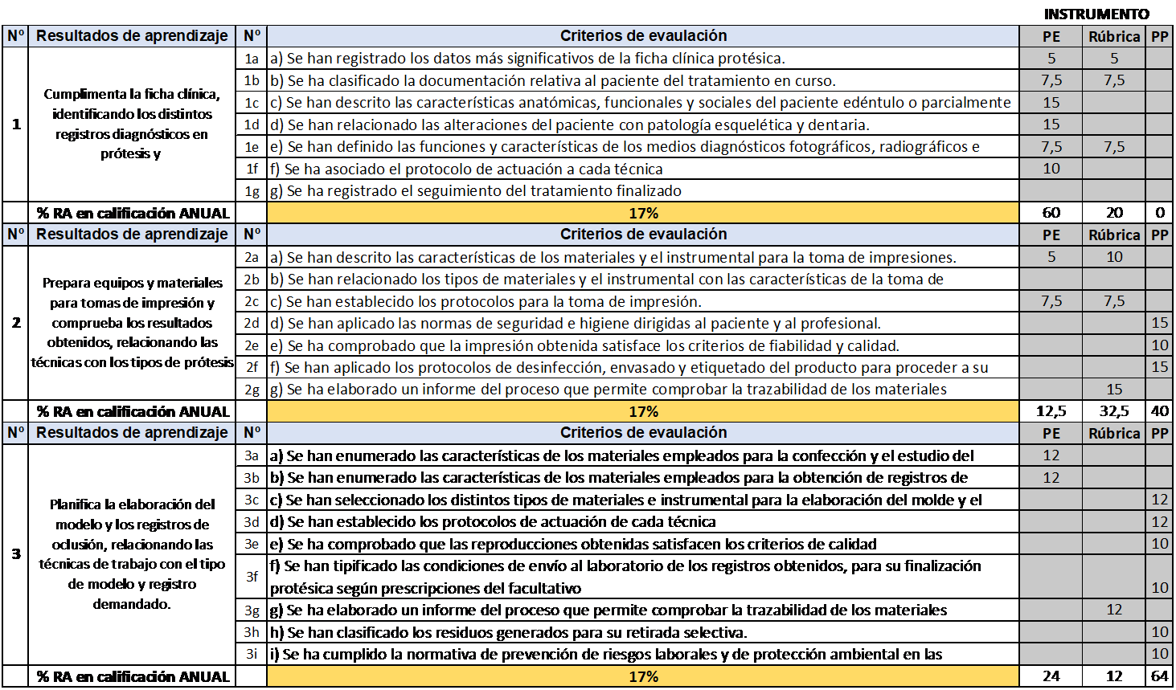
Para la segunda evaluación: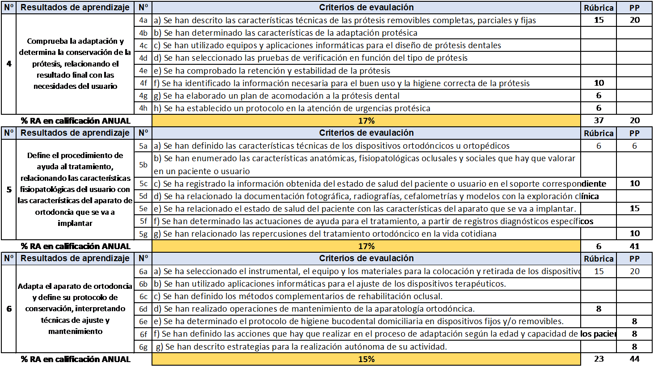
Las calificaciones obtenidas en para los distintos instrumentos de evaluación se ponderarán en función del peso que tengan en cada criterio de evaluación. Una vez realizado el cómputo la calificación de cada RA se ponderarán en función del peso de cada RA en la nota final.
Para el cálculo de las calificaciones provisionales para dar al alumnado en cada evaluación, se mediarán los 3 resultados de aprendizaje a tener en cuenta en cada una de las evaluaciones.
En las dos convocatorias de junio se guardan los RAs aprobados hasta la última convocatoria, siempre y cuando el alumno no haya perdido la evaluación continua, según se acordó en el proyecto curricular del ciclo.
Criterios de calificación:
En cada una de las evaluaciones de que consta el curso académico, la nota del módulo se obtendrá de la siguiente manera:
Para los contenidos conceptuales, la nota será el promedio de las obtenidas en los distintos exámenes, siempre que en todos ellos la nota sea igual o superior a 5 (salvo excepciones determinadas por el equipo educativo en base a la evolución del alumno).
Los exámenes constarán de preguntas tipo test y/o preguntas de desarrollo y/o supuestos prácticos para resolver. En el caso de que las preguntas de la prueba sean sólo de tipo test, será necesario contestar correctamente al 60% del total de las preguntas para obtener esos 5 puntos o eliminar cada 3 respuestas mal una bien.
El apartado referido a los contenidos procedimentales: se desarrollan sesiones en taller, será necesario saber realizar las prácticas que se les pidan, debiendo alcanzar los objetivos propuestos en la práctica, que se evaluarán mediante rúbricas.
Calificación final ordinaria:
Promedio de las calificaciones obtenidas en 1ª y 2ª evaluación. Superará el módulo quien obtenga una nota final igual o superior a 5 puntos (sin redondeos).
La nota media de cada evaluación y la final del módulo se calcularán con dos decimales, que se redondearán al entero más próximo aplicando los criterios establecidos para el redondeo de cifras. Si la parte decimal es 50 o más, se redondeará al número superior siguiente; si la parte decimal es menor de 50, se redondeará al número inferior.
Instrumentos de evaluación:
Para llevar a cabo la evaluación del alumno, se utilizarán como instrumentos:
-Rúbricas: las diferentes actividades tanto teóricas como prácticas se evaluarán mediante rúbricas Mediante las rúbricas se evaluarán las competencias del alumnado, tanto personales, como profesionales y sociales.
La observación continua y directa para valorar las actitudes se puede llevar a cabo mediante preguntas al grupo o directas al alumno, en el aula o en el taller, fijándose en la participación y disposición para realizar las prácticas, así como en su aceptación de aquellos valores que permiten dispensar una asistencia sanitaria de calidad y humanizada. Se valorará la asistencia a clase, la participación, la resolución de supuestos prácticos, realización de exposición de trabajos, manejo de vocabulario técnico, búsqueda de términos en el diccionario técnico. Habrá que incidir en la habilidad, el trabajo en equipo, limpieza y rapidez en la ejecución.
- Cuaderno de prácticas y/o actividades de clase se evaluarán con rúbricas, en las que se valorarán aspectos como la presentación y originalidad, ajuste a lo requerido, actitud cooperativa, aplicación y entendimiento del concepto y protocolo, respuesta ante situaciones diversas e imprevistas.
- Prueba escrita: un examen por evaluación con su correspondiente recuperación. Las pruebas serán del tipo de:
- Cuestiones conceptuales de respuesta corta
- Preguntas de desarrollo
- Preguntas de relacionar
- Resolución de problemas
- Dibujos y esquemas para identificar
- Glosario
Calendario de pruebas:
Este módulo se imparte hasta marzo, con formación en prácticas hasta junio.
a) Al finalizar las unidades 1, 2 y 3 – 1ª evaluación
b) Al finalizar las unidades 4, 5 y 6 – 2ª evaluación
Fase de formación en empresa:

En lo referente a los CE dualizados, se trasladará la valoración que realice el tutor de empresa en el programa formativo (anexo V), según se recoge en el artículo 58 del decreto.

El tutor dual de ciclo facilitará al equipo docente el informe del tutor dual de empresa, donde aparecerán valorados los CE dualizados valorados por el tutor de empresa.
El profesor del módulo tomará la nota de dicho informe y calculará la calificación de los RA en función de la ponderación atribuida a cada CE y definida en el punto a) de la programación.

Conforme al art. 25.3 del Decreto 91/2024 del Gobierno de Aragón, el alumnado que no haya realizado la formación en empresa no habrá superado todos los resultados de aprendizaje del módulo, el cual forma parte del Plan de Formación y, por tanto, no podrá obtener una calificación positiva en este módulo.

Pérdida al derecho a la evaluación continua:

“Conforme al artículo 19 del decreto 91/2024 perderá la evaluación continua el alumno que haya acumulado más de un 15 % de las faltas respecto a la duración total del módulo, sin tener en cuenta , en su caso, las horas dualizadas y en función de la fecha en la que el/la alumno/a se haya matriculado/a. De este porcentaje podrá quedar excluido el alumnado que curse las enseñanzas de Formación Profesional y tenga que conciliar el aprendizaje con la actividad laboral”.
Al alumnado que haya perdido el derecho a la evaluación continua, se le podrá impedir la realización de determinadas actividades programadas en uno o varios módulos, que pudieran implicar riesgos para su integridad física o la de su grupo”.
“El alumno que haya perdido el derecho a la evaluación continua y no se presente a la convocatoria de evaluación final será calificado como No Evaluado”.

La evaluación continua requiere la asistencia obligatoria a las clases. La no asistencia al 15% de las horas totales del módulo implica la pérdida del derecho a la evaluación continua. En el caso de este módulo corresponde a 19 sesiones.

▪Según la Orden ECD/409/2018, de 1 de marzo, de este porcentaje podrá quedar excluido el alumnado que tenga que conciliar el aprendizaje con la actividad laboral, así como los deportistas que tengan la calificación de alto nivel o de alto rendimiento de acuerdo con la normativa en vigor. En todo caso, las circunstancias alegadas deberán quedar convenientemente acreditadas. Esta exclusión deberá ser adoptada por el equipo docente del ciclo formativo, previa petición del alumno. El alumno deberá aportar contrato laboral y cuadrantes de turnos (si procede) junto con la hoja de solicitud de conciliación explicando los motivos laborales o de deportista que lo justifiquen. (Pedir modelo de hoja de conciliación al tutor). En el caso de no tener contrato, deberá aportar escrito firmado por la persona que lo emplea. Se informa al alumnado que este porcentaje de ausencias por conciliación no podrá superar las horas totales acordadas por acuerdo de departamento.

- ACTIVIDADES DE RECUPERACIÓN Y REFUERZO.
El alumno que tenga pendiente este módulo tiene los mismos contenidos teóricos y prácticos que el que lo cursa de forma habitual, distribuidos de forma análoga a la realización de no pendientes.
- Transcurrido un plazo suficiente para que el alumnado haya adquirido aquellos conocimientos o habilidades prácticas no superadas, se le realizará una prueba con un instrumento de evaluación semejante al usado durante la evaluación.
- El alumnado solo recuperará aquellas pruebas no superadas.
- La nota de la recuperación será la utilizada para realizar la media para dicha evaluación.
Es necesario obtener un mínimo de 5 puntos para superar el examen. Será necesaria tanto la superación de la parte práctica como la parte teórica para aprobar el módulo. La no realización de una prueba de evaluación por motivos no justificados supondrá una valoración negativa del alumno en ese módulo y deberá realizar la prueba de recuperación.
Los alumnos que hayan perdido el derecho a la evaluación continua harán un único examen al final de curso que comprenderá toda la materia dada durante el curso, igual al del resto de compañeros, pero no se tendrán en cuenta los trabajos realizados en clase en el cómputo de la nota final. En junio 2 tampoco se valorarán los trabajos hechos en clase.
Se establecen pues, recuperaciones parciales, cuya fecha es fijada con el grupo de alumnos en función de sus necesidades, pero siempre procurando no alejarse demasiado de las dos semanas siguientes a la prueba de evaluación, donde no se alcanzaron los objetivos, coincidiendo la correspondiente a la última evaluación con la global del módulo, realizada al finalizar el curso y a la que podrán optar todos aquellos alumnos que tengan pendiente recuperar conocimientos de alguna evaluación. Se guardará la nota de las partes que el alumno o alumna tenga superadas.
En las sesiones de evaluación el equipo educativo determinará las actividades de recuperación para aquellos alumnos que no hayan superado todos los módulos y las fechas de evaluación extraordinaria, así como cuáles serán los alumnos que deben repetir la totalidad de las actividades previstas para los módulos que tengan pendientes.
Tanto en junio 1 como en junio 2, habrá convocatorias de evaluación final de todos los contenidos de la materia. Serán para aquellos alumnos que hayan perdido el derecho a evaluación continua y los que no hayan aprobado en las distintas evaluaciones y recuperaciones, recuperando estos últimos sólo las partes pendientes.

G.1- SEGUNDA CONVOCATORIA.
Para la evaluación en la segunda convocatoria del módulo, el alumnado podrá optar por presentarse a una prueba única global que abarcará la totalidad de los contenidos teóricos y prácticos del módulo, o bien realizar pruebas parciales eliminatorias correspondientes a cada evaluación.
En ambos casos, se tendrán en cuenta los resultados de aprendizaje y criterios de evaluación establecidos, respetando las ponderaciones asignadas a cada uno de ellos en la programación didáctica. Asimismo, se garantizarán las dos convocatorias ordinarias del módulo, permitiendo al alumnado demostrar la adquisición de las competencias asociadas en igualdad de condiciones.

G.2- PLAN DE RECUPERACIÓN PARA EL ALUMNADO DE SEGUNDO CON EL MÓDULO PENDIENTE

No aplica.

G.3- ATENCIÓN A LAS DIFERENCIAS INDIVIDUALES

En función de lo detectado en la evaluación inicial se podrán determinar para cada alumno las siguientes adaptaciones curriculares no significativas: (Artículo 19 ley general de atención a la diversidad. Orden 913/2023)
- Priorización y temporalización de R.A. y C.E. para FP
- Adecuación de tiempos y espacios
- Adecuación de instrumentos y formatos de evaluación
- Atención más personalizada durante la realización de actividades o pruebas
- Adecuación de los criterios de calificación priorizando el contenido y no la forma (sintaxis y ortografía).
Estos aspectos quedarán reflejados en el acta de la evaluación inicial.

G.4- ACTIVIDADES DE AMPLIACIÓN
- Actividades de refuerzo. El alumno realizará una serie de actividades planteadas que podrán encontrar en la plataforma educativa, que tendrán que ver con las Unidades didácticas donde tenga más dificultad, así reforzará los conocimientos básicos. Se intentará en cualquier caso responder a las dudas expuestas.
- Actividades de ampliación. Son actividades destinadas a profundizar en algunas cuestiones del tema. Puede proponerse a los alumnos, por grupos o de forma individual. Tanto las actividades de refuerzo, como las de ampliación no son actividades obligatorias, aunque se incitará a que se hagan y serán tenidas en cuenta dentro del elemento de evaluación de la actitud.

- PLAN DE APLICACIÓN DE LOS DESDOBLES, EN SU CASO.

No aplica.

- MATERIALES Y RECURSOS DIDÁCTICOS QUE SE VAYAN A UTILIZAR.

Para poder llevar a cabo todo lo anterior el alumno contará con:
-Materiales didácticos:
- Apuntes del profesor.
- Libros de texto editorial: Síntesis (será el libro guía)
- Legislación específica.
- Bibliografía recomendada (se especifica a continuación)
- Páginas Web de interés.
- Documentación de apoyo como imágenes, vídeos, powerpoint… cargada en la plataforma digital: Aeducar.
- Espacios
- Aula
- Taller de higiene bucodental

- Material:
- Ordenador y pantalla digital.
- Maquetas anatómicas.
- Diapositivas.
- Instrumental de operatoria dental: espejos intraorales, sondas periodontales, exploradores dentales...
- Sillones dentales, fantomas.
- Material y aparataje de esterilización.
- Fichas clínicas de exploración oral y dental.
- Material de aislamiento: guantes, mascarillas, pantallas de protección, ...
- Material necesario para prótesis
- Material necesario para ortodoncia
- Bibliografía:
- “Prótesis y ortodoncia", de la editorial Síntesis para Técnico Superior en Higiene Bucodental (Donaire Rodríguez L. & Díaz Luque A. ISBN: 978-84-9077-293-5).
- “Instrumentación periodontal”: Ed.Masson.
- “Anatomía de la cabeza”: Ed. Panamericana.
- “Patología y terapéutica dental”: Ed. Síntesis.
- “La historia clínica en odontología”: Ed. Masson.
- “Diccionario ilustrado de Odontología”: Ed. Panamericana.
- “Tratado de Higiene dental”: Ed. Salvat.
- “Anatomía dental”: Ed. Masson.
- “Medicina Interna”: Ed. Marín.
- “Sobotta. Esquemas de anatomía, Histología y Embriología”: Ed. Marban.
- “Anatomía de la cabeza para odontólogos”: Ed. Panamericana.

- ACTIVIDADES COMPLEMENTARIAS Y EXTRAESCOLARES

Estas actividades se recogen en el plan anual de actividades complementarias y extraescolares del departamento.

- MEDIDAS COMPLEMENTARIAS PARA MÓDULOS BILINGÜES

La metodología seguida en este módulo es la misma que la seguida por el Departamento para la materia en español. No obstante, se realizan las oportunas adaptaciones. Para trabajar y reforzar el inglés como lengua vehicular se realizarán:
- Lecturas y actividades de comprensión lectora.
- Visionado de videos y escucha de audios y actividades de comprensión auditiva.
- Elaboración de un glosario con el nuevo vocabulario.
- Actividades de gamificación.
- Diccionario en inglés.
Además del material específico de la asignatura, se utilizarán textos y actividades de elaboración propia utilizando libros de texto, páginas webs y prensa en lengua inglesa.
La comunicación entre el alumnado y el profesorado será en inglés, salvo que sea imprescindible el cambio de idioma para la comprensión de los contenidos del módulo.

- MECANISMOS DE SEGUIMIENTO Y VALORACIÓN DEL MÓDULO

Para evaluar el grado de seguimiento de la programación del módulo se dispone de una herramienta para valorar cada uno de los puntos de la programación. Este seguimiento se hace mensualmente. En el caso de que los valores obtenidos se encuentren por debajo de los valores estimados como normales, se hará una reflexión sobre las causas de estas desviaciones, tomando las medidas necesarias para subsanar y corregir estas desviaciones en el tiempo restante de curso. Estas reflexiones podrán reflejarse en el mismo formato de seguimiento de la programación.

En cada evaluación se realizará un seguimiento de los acuerdos tomados con anterioridad.

- PLAN DE CONTINGENCIA

Este plan se utilizará cuando un profesor no pueda asistir a clase, durante un periodo prolongado de tiempo.

Se proponen tareas, ejercicios escritos, prácticas a realizar para que las realice el alumno en las horas de clase en las que está ausente el profesor, esto le ayuda a seguir con la materia de las unidades didácticas que el profesor estaba dando en ese momento que ha dejado su actividad docente. Estas actividades estarán colgadas en el entorno digital docente, al que los alumnos pueden acceder.

- MODIFICACIONES CON RESPECTO A LA EDICIÓN ANTERIOR.

Adaptación de la programación al DECRETO 107/2025, de 10 de septiembre, del Gobierno de Aragón, por el que se modifica el Decreto 91/2024, de 5 de junio por el que se establece la Ordenación de la Formación Profesional del Grado D y del Grado E en la Comunidad Autónoma de Aragón.

